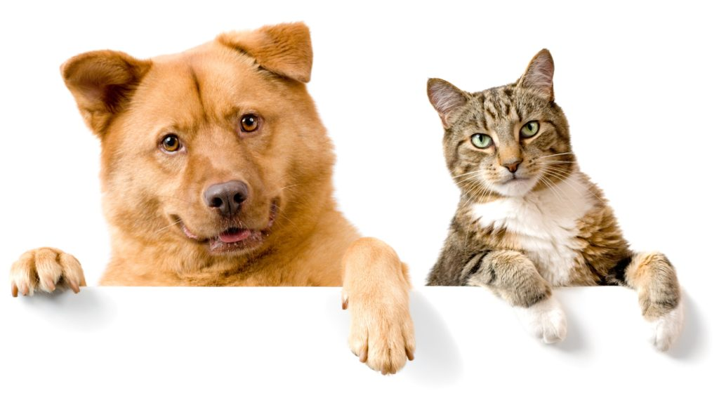
УВАЖАЕМЫЕ ВЛАДЕЛЬЦЫ СОБАК и КОШЕК!
ОБРАЩАЕМ ВАШЕ ВНИМАНИЕ!

Порядок организации выгула собак в населённых пунктах Югры регламентируется Законом Ханты-Мансийского автономного округа от 25.12.2000 №134-оз «О содержании и защите домашних животных на территории Ханты-Мансийского автономного округа - Югры» и «Правилами содержания домашних животных на территории Ханты-Мансийского автономного округа – Югры», утвержденными постановлением Правительства автономного округа от 23.07.2001 №366-п.
Выгул собак разрешается на специальных площадках и других территориях, определяемых органами местного самоуправления. В случае выгула вне указанных площадок и территорий владельцы обязаны убирать экскременты за собаками.
За выгул собак без намордника, выгул собак в общественном месте без поводка, нарушение запрета на выгул собак на спортивных, детских игровых площадках, на стадионах, на территориях образовательных и медицинских организаций предусмотрена административная ответственность в виде предупреждения и административного штрафа до 2000 рублей по ст.20.1 Закона Ханты-Мансийского автономного округа - Югры от 11.06.2010 №102-оз «Об административных правонарушениях».
Все собаки и кошки, принадлежащие гражданам, предприятиям, учреждениям и организациям подлежат обязательной регистрации в государственной ветеринарной службе путем присвоения идентификационного номера в виде электронного чипа, перерегистрации в случае смены владельца, а также вакцинации против бешенства.
За нарушение порядка регистрации домашних животных для граждан предусмотрена административная ответственность в виде предупреждения и административного штрафа в размере 1000 рублей по ст.20.3 Закона автономного округа от 11.06.2010 №102-оз «Об административных правонарушениях». За отсутствие вакцинации против бешенства предусмотрен административный штраф в размере до 1000 рублей по ч.1 ст.10.6 КоАП РФ.
Провести регистрацию методом чипирования и вакцинацию против бешенства своего питомца Вы можете по адресу: г.Сургут, ул.Профсоюзов,29/1 т.31-90-53
Если Вы столкнулись с агрессивной собакой, или Ваш питомец потерялся следует обращаться в службу отлова по номеру: (3462) 33-04-97 или в ЕДДС по номерам 112, 005
ПОМНИТЕ!
ВЫ В ОТВЕТЕ ЗА ЗДОРОВЬЕ СВОИХ ПИТОМЦЕВ И БЕЗОПАСНОСТЬ ОКРУЖАЮЩИХ ВАС ЛЮДЕЙ!
Сургутский отдел государственного ветеринарного надзора Ветслужбы Югры,
г.Сургут, ул. С.Безверхова,2, телефон: (3462) 58-48-10, эл.адрес: vetnadzor86@mail.ru

